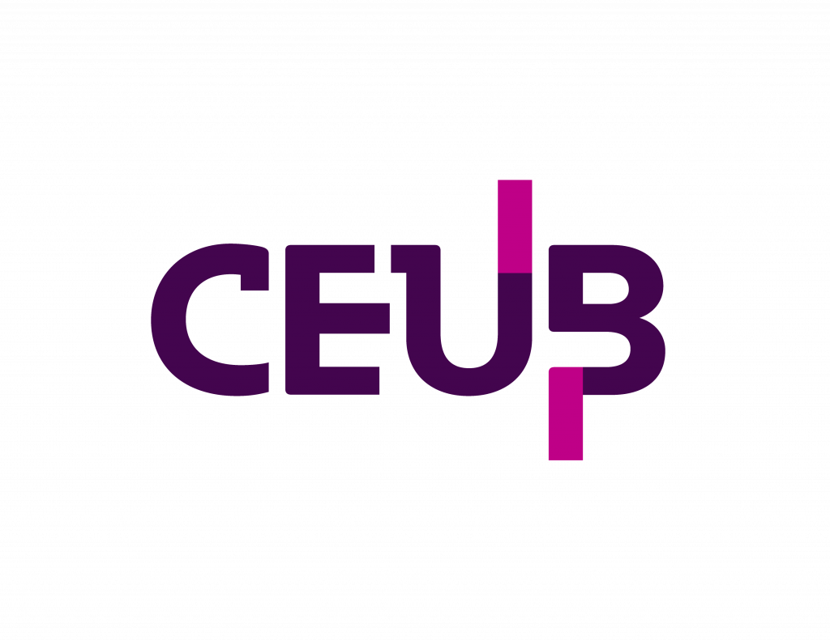VISÃO GERAL DO PROJETO

Plano de Ação Estratégico (Modelo 5W2H)
Nome do Projeto/Sistema: Descarte Farma
Instituição:Centro Univesitário de Brasília
Professora:Kadidja Valeria Reginaldo de Oliveira

Equipe de Concepção:(GP/Product Owner)/(Desenvolvedores Full-Stack)
Alunos:Caio Barbosa de Lima RA:22400449
Lucas Almeida RA:22403149

PLANO DE AÇÃO

1. WHAT (O que será feito?)
Resposta: O projeto consiste no desenvolvimento de uma plataforma web responsiva denominada Descarte Farma, focada na geolocalização de pontos de coleta de medicamentos vencidos ou em desuso. O núcleo tecnológico da solução será baseado em uma interface de mapa interativa que utiliza a API do Google Maps ou Mapbox para plotar farmácias, postos de saúde e centros logísticos parceiros. Além do mapeamento, o software contará com um módulo de educação ambiental contendo um guia rápido e interativo sobre a classificação de resíduos químicos e biológicos, orientando o usuário sobre o que pode ou não ser descartado em cada tipo de coletor.

2. WHY (Por que será feito?)
Resposta: A dor central que justifica este esforço é o grave risco ambiental e de saúde pública causado pelo descarte incorreto de fármacos. Atualmente, a população carece de informações centralizadas, resultando no descarte em lixo comum ou rede de esgoto, o que contamina o solo e os lençóis freáticos com substâncias químicas persistentes. O Descarte Farma é superior ao estado atual pois elimina a barreira da desinformação através da conveniência tecnológica. A urgência reside na necessidade de cumprir as diretrizes da Logística Reversa (Decreto Federal nº 10.388/2020), facilitando a conexão entre o cidadão e os pontos de coleta já existentes, mas muitas vezes desconhecidos.

3. WHERE (Onde será feito / Onde vai rodar?)
Resposta: A solução existirá em um ecossistema de nuvem híbrida. O ambiente de desenvolvimento (DEV) e testes (QA) será estruturado em containers Docker para garantir paridade entre as máquinas dos desenvolvedores. Para a produção (PROD), utilizaremos serviços de computação em nuvem (como AWS ou Google Cloud Platform), aproveitando instâncias de Serverless Computing para o backend, garantindo escalabilidade conforme a demanda de acessos. O banco de dados será georreferenciado (PostgreSQL com extensão PostGIS) para otimizar as consultas de proximidade por GPS.

4. WHEN (Quando será feito?)
Resposta: O projeto seguirá um Timebox rigoroso de 4 meses para o lançamento da primeira versão viável (MVP). O cronograma macro prevê o início imediato com a fase de levantamento de requisitos e prototipagem de alta fidelidade no primeiro mês, seguido por dois meses de desenvolvimento intensivo (Sprints quinzenais) e um mês final dedicado a testes de carga, segurança de dados e homologação em ambientes de teste e produção.

5. WHO (Quem estará envolvido?)
Resposta: O projeto contará com uma estrutura de governança clara: um Product Owner (responsável pela visão do negócio e parcerias com redes farmacêuticas), um Scrum Master/GP (para liderança técnica e remoção de impedimentos) e uma equipe de Desenvolvedores Full-Stack. Estrategicamente, buscaremos o apoio de Conselhos Regionais de Farmácia (CRF) e Secretarias de Saúde como Sponsors (patrocinadores), que validarão a base de dados de pontos de coleta e atuarão como promotores da solução junto à população.

6. HOW (Como será conduzido tecnicamente?)
Resposta: Adotaremos uma abordagem Adaptativa (Ágil/Scrum), permitindo entregas incrementais e ajustes rápidos baseados no feedback dos usuários. A arquitetura será baseada no conceito de Web First e Design Responsivo, utilizando frameworks como React ou Vue.js para o frontend e Node.js para o backend, garantindo compatibilidade com diversos dispositivos (desktops, tablets e smartphones). O backend será construído em Node.js com arquitetura de microserviços, garantindo que o módulo de mapas e o módulo educativo operem de forma independente e resiliente. O acesso inicial será facilitado via QR Code em campanhas físicas, direcionando o usuário diretamente para a plataforma web, otimizando a experiência de busca e acesso à informação.

7. HOW MUCH (Quanto recursos precisará?)
Resposta: O investimento total é estimado em recursos orgânicos e financeiros. Em termos de recursos orgânicos, prevemos aproximadamente 600 horas-homem de desenvolvimento especializado. Os custos diretos envolverão o licenciamento de APIs de mapas (custo variável por volume de requisições), taxas de publicação nas lojas de aplicativos e a manutenção da infraestrutura em nuvem (estimada inicialmente em um modelo Free Tier ou baixo custo para o MVP). Embora o custo de capital inicial possa ser otimizado, o valor de mercado do esforço técnico e da propriedade intelectual gerada representa o maior ativo do projeto, sendo essencial para garantir a sustentabilidade e segurança da plataforma (LGPD).

